Муниципальное бюджетное дошкольное образовательное учреждение Дзержинский детский сад №2 «Колокольчик» комбинированного вида

Конспект

«Волшебный лес детской радости»
Старший дошкольный возраст

Выполнил:
Воспитатель
Ягодина Лариса Александровна

с. Дзержинское 2022

Занятие с детьми старшего дошкольного возраста «Волшебный лес детской радости»

Цель:

- снижение тревожности у дошкольников, развитие коммуникативных качеств, чувства взаимопомощи.

Задачи:

- закреплять знания детей об эмоциях;

- развивать логическое мышление;

- тренировать умение распознавать эмоциональное состояние по мимике;

- ознакомить детей со способами избавления от страха;

- учить сотрудничать и помогать друг другу;

- воспитывать доброжелательное отношение к другим.

Оборудование: ИКТ (компьютер, проектор, музыкальная колонка), картинки эмоций; конверт, в котором находится письмо; аудиозапись волшебники двора «Бибика», картинка «Зашифрованные изображения», карточка с загадкой, танграм «заяц», аудиозапись «звуки леса», аудиозапись с неприятной, мрачной музыкой; черные воздушные шарики, судоку, аудиозапись «волшебная мелодия», коробочка с подарками.

Этапы занятия | Деятельность воспитателя | Деятельность детей
Организационный | Дети заходят в группу. Встают в круг и берутся за руки.  Доброе утро, дорогие дети!  Все ли в порядке у нас в группе?  Вы вокруг оглянитесь,  Друг другу улыбнитесь,  Чтобы никто не унывал,  Со всеми радовался и играл! | Ответы детей
Основной этап | Какое у вас сегодня настроение? Давайте вспомним какие мы с вами знаем эмоции и покажем их (показ иллюстраций об эмоциях). И после последней картинки с эмоциями у воспитателя в руках остается конверт.  Ой, ребята. Посмотрите, что это? На картинку не похоже, да и изображения никакого нет на ней. Как вы думаете, что это может быть?  Давайте посмотрим, что внутри?! Письмо. Нужно срочно его прочитать, вдруг там что-то важное?!  зачитывает письмо:  Здравствуйте, ребята. Меня зовут Знайка, я живу в волшебном лесу и мне как никогда нужна ваша помощь. Случилось так, что в наш лес прилетела злая колдунья и заколдовала его, теперь он стал понурым, грустным и в нем совсем не слышно детского смеха. И чтобы он вновь стал таким, как прежде, нужно выполнить ряд заданий. Без вашей помощи мне никак не обойтись.  С уважением, Знайка.  Ребята, ну что вы готовы помочь Знайке?  Тогда отправляемся в волшебный лес?  Я приглашаю вас занять свое место в авто и отправиться на помощь Знайке.  Волшебники двора «Бибика» (слушание песни и выполнение движений под нее)  Вот мы и приехали. Посмотрите по сторонам, что это? Кто живет в лесу? Посмотрите, ребята, какая-то картинка, на обратной стороне  написано  «зашифрованные изображения.  Задание «Зашифрованные изображения» (Приложение 1)  Здесь кто-то изображен? Кроме деревьев и листвы я ничего не вижу…  И точно, а я совсем не заметила. Идем дальше. Посмотрите, а это что под нашими ногами?  Странно, для чего они нам нужны?! Посмотрите, здесь что-то написано.  Загадка: Это что за зверь лесной  Встал, как столбик, под сосной?!  И стоит среди травы  Уши больше головы.  (заяц)  Танграм «Заяц»(Приложение 2)  Есть предположения, что нам нужно с этим сделать?  Есть предположения, что нам нужно с этим сделать?  (появляется подсказка на экране)  Ну вот еще одно задание мы с вами выполнили успешно. Что-то я немного устала, а вы? Может маленько поиграем?  Коль мы с вами находимся в волшебном лесу, давайте будем превращаться в зверей и угадывать кто, есть кто.  Игра:Под музыку «Звуки леса» дети превращаются в зверей и изображает одновременно эмоцию, а один ребенок, пробует угадать, кто, есть кто.  Мне кажется заигрались мы, и совсем забыли, зачем мы сюда приехали?  Верно вы говорите, тогда продолжаем путь?!  Что это?  Давайте посмотрим, что же там находится?  Звучит неприятная мелодия.  Дети, что вы чувствуете?  Посмотрите, здесь что-то лежит (воздушные шарики черного цвета по количеству детей). Какого они цвета?  Что могут символизировать черные шарики?!  Наверняка Злая колдунья спрятала в пещере детские страхи, посмотрите, как их много, возможно здесь и ваш страх. Что же нам с ними делать?  Задание «Преодолей страх»  Возьмите шарик, представьте, чего вы боитесь больше всего и лопните его. Мы с вами уничтожили страхи. Теперь мы ничего не боимся.  Под «волшебную» музыку появляется Знайка.  Ребята, здравствуйте, я очень рад видеть вас в волшебном лесу. Смотрю и вижу веселых, добрых, умных детей. А это значит вы выполнили все задания, и лес снова приобрел свою истинную красоту. Я, как и все вы, очень люблю веселиться и играть. Предлагаю вам всем поиграть со мной. Вы согласны?  Игра «Судоку» – «Чего не хватает?» | Ответы детей  Конверт.  Давайте.  Готовы.  Да  Дети садятся в авто и отправляются в дорогу.  Лес.  Звери.  Лось, белка, медведь, заяц.  Геометрические фигу  Собрать зайчика из геометрических фигур  Да  Нам нужно помочь Знайке расколдовать волшебный лес, выполнив все задания.  Дети (предполагаемые ответы): Яма, пещера.  Ответы детей  Воздушные шарики  Черного.  Дети (предполагаемые ответы): Неприятности, страхи, опасность.  Ответы детей.  Да
Заключительный этап. Рефлексия. | Молодцы вы очень внимательные, сообразительные и умные дети! А теперь я хочу, в знак благодарности, за оказанную мне помощь, подарить вам вот эту коробочку, (звучит «волшебная» музыка), в которой прячется что-то очень интересное…  Знайка: Пришло время прощаться, до свидания, ребята, до новых встреч!  Ну, что, пора возвращаться обратно в детский сад, каждый занимает свое место в автомобиле.  Волшебники двора «Бибика».  Давайте вспомним, что же мы сегодня делали в волшебном лесу?! (пока мелодия играет, параллельно с выполнением движений дети воспроизводят сделанное).  Ну вот мы и в детском саду. | Вспоминали и показывали эмоции;  Разыскивали животных;  Составляли зайца из геометрических фигур.  Играли в игру «Изобрази животного»  Боролись со своими страхами  Выясняли, чего не хватает на картинке

Приложение 1

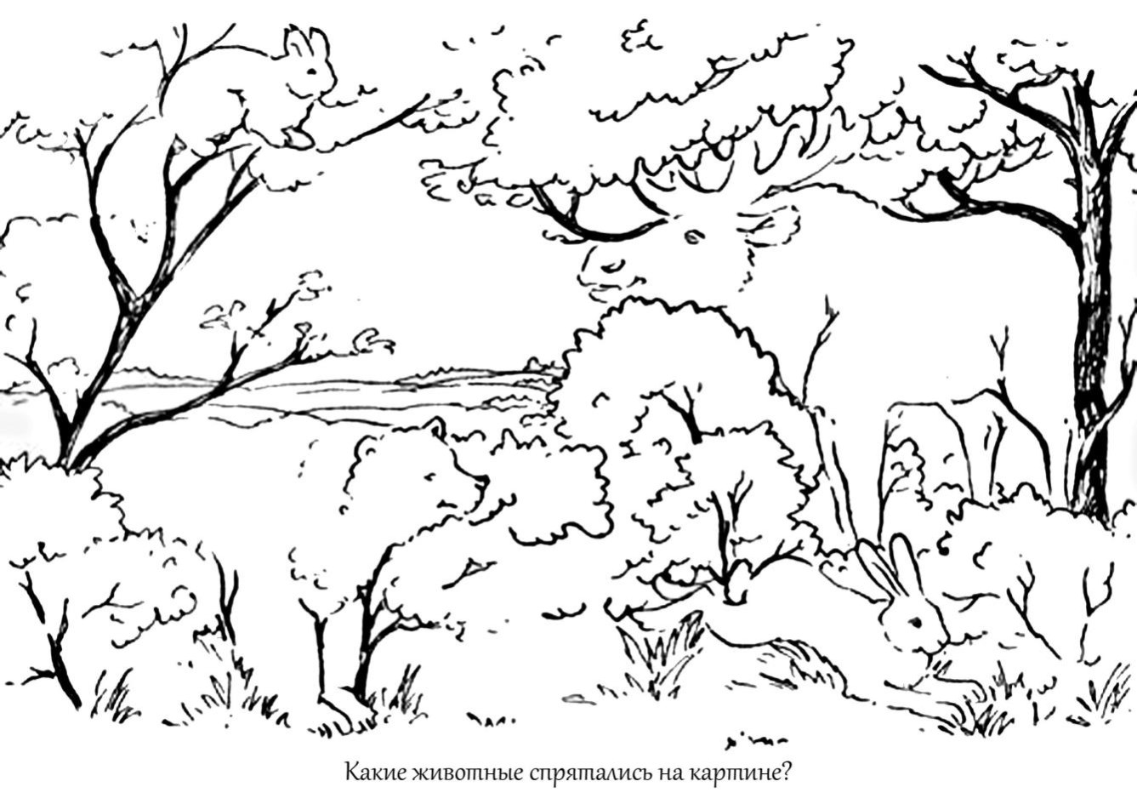

Приложение 2

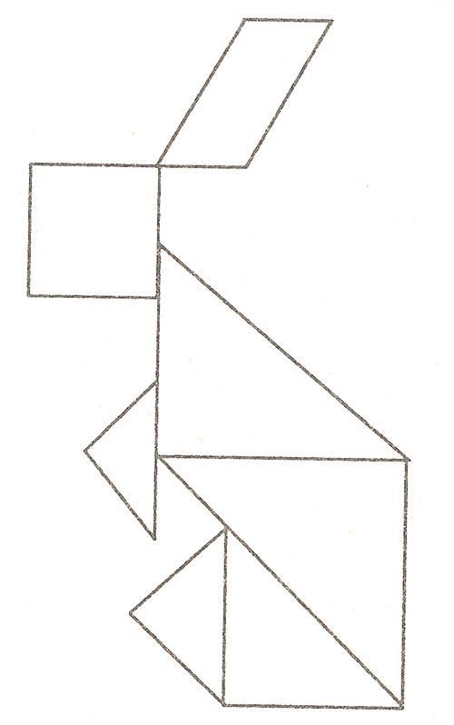

Рефлексивный анализ занятия с детьми старшего дошкольного возраста

«Волшебный лес детской радости»

Главной целью моего занятия было снизить тревожность у дошкольников, составить такой конспект занятия, где я могла бы с детьми повторить разнообразные эмоции, а также позволить детям побороть свой страх, сделать шаг ему на встречу. Поэтому я решила провести занятие в форме игры-путешествия по волшебному лесу детской радости, так как игра выступает ведущим видом деятельности в дошкольном возрасте. Данное занятие было проведено в связи с результатами наблюдений за детьми - в играх, связанных с эмоциями, у детей возникает сложность их изобразить, передать с помощью мимики, а также все чаще и чаще дети начали делиться друг с другом, а также с воспитателями своими страхами, один боялся потерять маму, другой рассказывал о страхах компьютерных игр… Все это сподвигло меня разработать план занятия по реализации поставленных целей.
Структура мероприятия: Организационный этап, Основной этап и заключительный, рефлексия. Начинаю свое занятие с утреннего круга, тем самым настраиваю детей на дальнейшую игру-путешестви. В основном этапе проблемная ситуация в виде появления конверта с письмом, в котором Знайка просит помощи от детей, нужно пройти все задания и тем самым расколдовать волшебный лес, в котором ранее было много детской радости и смеха. Для реализации поставленной цели дошкольники на протяжении всего занятия выполняют разные задания-упражнения, игры, а именно зашифрованные изображения, в данном случае это дикие звери, так как наше путешествие происходит по волшебному лесу, танграм заяц, который позволяет развивать логическое мышление, а также работать сообща, помогать друг другу в сложившейся сложной ситуации, игра «изобрази животное и эмоцию», которое способствует распознавать эмоциональное состояние по мимики, задание «преодоление страха» позволяет дошкольникам с помощью шариков черного цвета представить свой страх и попытаться избавиться от него, игра «судоку - чего не хватает» развивает логическое мышление, способность анализировать и принимать правильное решение.
Занятие разработано с учетом индивидуальных особенностей детей. Для более невнимательных детей задание «зашифрованные изображения», тем самым привлекая их внимание и 20
создавая ситуацию успеха (когда они найдут и назовут спрятанных животных), для активных, сообразительных детей использовалось задание танграм «заяц», для более артистичных детей – изобрази животное и подходящую для него эмоцию. С учетом всех требований использовалась не громкая музыка, также музыка - релакс «Звуки леса», задания.
Занятие проходило в группе, с использованием наглядных пособий, ИКТ (компьютер, проектор, музыкальная колонка), максимально украшена группа объемными формами по данной тематике (деревья, трава, птицы), привлечены дополнительные герои (Знайка).
Выводы: иметь в запасе дополнительные задания, чтобы привлечь детей, которые быстрее справляются с поставленными задачами. Быть минимально задействованным в ходе занятия, давать больше свободы детям, быть неким наблюдателем и от части путеводителем со стороны.

